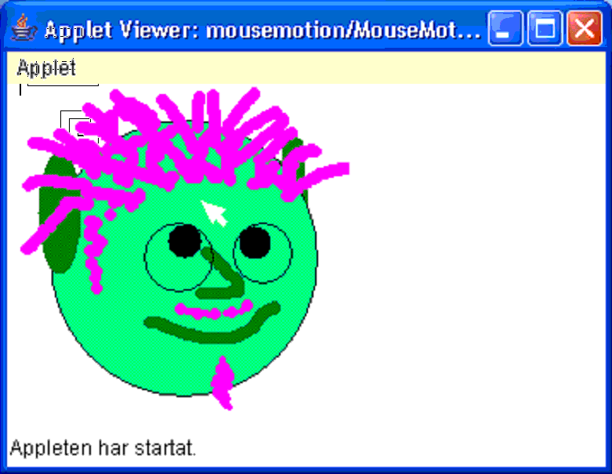

MouseMotionApplet0 – en minimal Applet

package mousemotion;

import java.applet.*;
import java.awt.*;

public class MouseMotionApplet0 extends Applet
{
public void init(){
add( new Label("Hej!") );
}
}

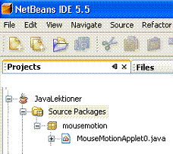
MouseMotionApplet0 är en minimal Applet som byggs ut på följande sidor. Tanken är att den tillslut ska visa två ögon som stirrar på musmarkören.

package mousemotion anger det paket klassen tillhör,
ungefär "katalogen som javafilen lagras i".
Klassens fullständiga namn är
mousemotion.MouseMotionApplet0.

OBS! NetBeans sköter pakethantering automatiskt,
men i jGrasp kan man strunta i paket och skippa den raden..

import anger att denna klass använder klasser som ligger i andra paket, (jfr. sökväg för program). Här anges att klasser som används kan ligga i java.applet eller java.awt-paketen. Applet-klassen tillhör java.applet och Label tillhör java.awt.

En Java-Applet är ett programfönster i en webbläsare. Applets är vanliga på Internet och gör det enkelt att skapa små program i Java.
Vår klass MouseMotionApplet0 utvidgar (extends) Applet-klassen. Den får då alla egenskaper som Applet-klassen har.

init()-metoden är den första metod som anropas automatiskt i en Applet. Den anropas bara en gång och är lämplig för initialisering av Appleten, precis som namnet antyder.

En Applet kan rymma andra fönsterkomponenter, som knappar, textfält o.s.v. Nya komponenter skapar vi med t.ex. new Label( ”hej”) och att placera dem i en Applet gör vi med add()-metoden.

För att köra en Applet, behövs en HTML-fil.
Använder man ett utvecklingsverktyg som jGrasp eller NetBeans skapas den automatiskt.
Annars kan man enkelt skriva den själv:
HTML-filen MouseMotionApplet.html
<applet
code= “MouseMotionApplet” width=”200” height=”200”>
</applet>

Uppgifter:

1) Skriv in koden, kompilera den och kör Appleten.
(Att kompilera betyder ungefär ”översätt texten till ettor och nollor”, så att datorn begriper vad vi menar.)

För att kompilera och starta Appleten:
+ I jGrasp: Ctrl-B och Alt-B A
+ I NetBeans: Shift-F6
+ I Windows: Placera HTML-filen i samma katalog som java- och class-filen (den
kompilerade filen) och dubbelklicka på den.

2) Lägg till fler Label-objekt så att det finns minst fem ord i Appletfönstret.

3) Kör Appleten och variera fönstrets storlek: vad händer med placeringen av de olika Label-objekten när fönsterstorleken ändras?

MouseMotionApplet1 – visa musens koordinater

package mousemotion;

import java.applet.*;
import java.awt.*;
import java.awt.event.*;

public class MouseMotionApplet1 extends Applet implements MouseMotionListener {

public void init(){
addMouseMotionListener( this);
}

public void mouseMoved(MouseEvent e) {
showStatus( "musens koordinater: "+ e.getX()+ ","+ e.getY() );
}

public void mouseDragged(MouseEvent e) {
}
}

Nu anger vi att denna applet ska lyssna på musrörelser, med addMouseMotionListener( this).
this är denna klass och för att den ska få vara MouseMotionListener behövs tre saker:

- Vi måste importera (sökvägen till) MouseListener-interfacet:
java.awt.event.* där de flesta händelselyssnarna ligger.
- Klassdeklarationen deklarerar vår avsikt:
public class … implements MouseMotionListener

- Vi måste skriva alla metoder som tillhör MouseListener-interfacet:
public void mouseMoved(MouseEvent e)
public void mouseDragged(MouseEvent e)
mouseMoved() anropas automatisk så fort musen flyttas, utan att någon musknapp hålls nere.
mouseDragged() anropas automatisk så fort musen flyttas, när någon musknapp hålls nere.

Här använder vi Applet-metoden showStatus()för att visa en text i statusraden, som anger koordinaterna för musen.

Uppgifter:

mouseDragged-händelsen inträffar om man flyttar musen med någon musknapp nedtryckt.

1) Lägg till kod så att statusraden visar koordinaterna för musen också när musen draggas.

MouseMotionApplet2 – en oval kring musmarkören

package mousemotion;

import java.applet.*;
import java.awt.*;
import java.awt.event.*;

public class MouseMotionApplet2 extends Applet implements MouseMotionListener {
int musx, musy;

public void init(){
addMouseMotionListener( this);
}

public void paint( Graphics g){
g.drawOval( musx,musy, 40,40);
}

public void mouseMoved( MouseEvent e) {
musx= e.getX();
musy= e.getY();
repaint();
}

public void mouseDragged( MouseEvent e) {
}

}

Här ritar vi en oval som följer musmarkören.
Vi inför två heltalsvariabler som lagrar musmarkörens position och uppdateras var gång musen flyttas: int musx, musy.

paint()-metoden anropas varje gång Appleten ska visas på skärmen, och används t.ex. när man vill dra streck och rita bilder eller grafik. Metoden repaint() ser till att Appleten att ritas om, den måste alltså anropas varje gång musen flyttas så att ovalen följer musen.

Graphics-klassen har många metoder definierade som ritar cirklar, rektanglar, bilder o.s.v. Fler metoder beskrivs i senare övningar. drawOval(x,y,w,h) Behöver 4 parametrar: koordinaterna för övre vänstra hörnet, samt bredd och höjd.

MouseEvent-metoderna getX() och getY() ger oss koordinaterna för musen. (Ett MouseEvent innehåller information om mushändelsen: position, klockslag m.m.)

Uppgifter:

1) Se till att ovalen flyttas även vid mouseDragged-händelsen.

MouseMotionApplet3 – linje mellan öga och mus

package mousemotion;

import java.applet.*;
import java.awt.*;
import java.awt.event.*;

public class MouseMotionApplet3 extends Applet implements MouseMotionListener {
int musx, musy;
int ögax=100, ögay=100, bredd=40,höjd=40;

public void init(){
addMouseMotionListener( this);
}

public void paint( Graphics g){
g.drawOval( ögax-20,ögay-20, bredd,höjd);
g.drawLine( ögax,ögay, musx,musy);
}

public void mouseMoved( MouseEvent e) {
musx= e.getX();
musy= e.getY();
repaint();
}

public void mouseDragged( MouseEvent e) {
}

}

Nu lägger vi till en oval som ska se ut som ett öga. Ögats mittpunkt bestäms av variablerna ögax och ögay, och dess storlek av bredd samt höjd.

Linjer dras från en punkt till en annan punkt. Punkterna ges med deras x- och y-koordinater.

På skärmen anges koordinater med x-axeln liggande åt höger och y-axeln nedåt. Origo (punkten där x och y är noll) ligger i övre vänstra hörnet.

x

y

Uppgifter:

1) Skapa ett andra öga till höger om det första.
Ledning:
Vi behöver två nya variabler: öga2x och öga2y.
paint()-metoden måste rita två ovaler och dra två streck.

MouseMotionApplet4 – rita en pupill i ögat
package mousemotion;

import java.applet.*;
import java.awt.*;
import java.awt.event.*;

public class MouseMotionApplet4 extends Applet implements MouseMotionListener {
int musx, musy;
int ögax=100, ögay=100;

public void init(){
addMouseMotionListener( this);
}

public void paint( Graphics g){
g.drawOval( ögax-20,ögay-20, 40,40);

int dx= musx- ögax;
int dy= musy- ögay;
double avstånd= Math.sqrt( dx*dx+ dy*dy);

dx= (int)(10*dx/avstånd);
dy= (int)(10*dy/avstånd);
int pupillx= ögax+ dx;
int pupilly= ögay+ dy;

g.fillOval( pupillx-10,pupilly-10, 20,20);
}

public void mouseMoved( MouseEvent e) {
musx= e.getX();
musy= e.getY();
repaint();
}

public void mouseDragged( MouseEvent e) {
}

dx

dy
avstånd

dx/avstånd

dy/avstånd
1

10*dx/avstånd

10*dy/avstånd
10*1

}

Nu bestämmer vi en punkt för pupillen som ligger 10 pixels ifrån ögats mittpunkt, i riktning mot musmarkören. Matematiken är inte så besvärlig: Pythagoras sats och liksidiga trianglar:

Uppgifter:

1) Fixa en pupill också till det andra ögat.
MouseMotionApplet5 – gör så att ögat kan blunda
package mousemotion;
import java.applet.*;
import java.awt.*;
import java.awt.event.*;

public class MouseMotionApplet5 extends Applet
implements MouseMotionListener, MouseListener {
int musx, musy;
int ögax=100, ögay=100;
boolean musÖverApplet= false;

public void init(){
addMouseListener( this);
addMouseMotionListener( this);
}

public void paint( Graphics g){
g.drawOval( ögax-20,ögay-20, 40,40);

if( musÖverApplet){
int dx= musx- ögax;
int dy= musy- ögay;
double avstånd= Math.sqrt( dx*dx+ dy*dy);
dx= (int)(10*dx/avstånd);
dy= (int)(10*dy/avstånd);
int pupillx= ögax+ dx;
int pupilly= ögay+ dy;
g.fillOval( pupillx-10,pupilly-10, 20,20);
} else {
g.drawLine( ögax-20,ögay, ögax+20,ögay);
}
}

public void mouseMoved( MouseEvent e) {
musx= e.getX();
musy= e.getY();
repaint();
}
public void mouseDragged( MouseEvent e) {}

public void mouseEntered(MouseEvent e) {
musÖverApplet= true;
}

public void mouseExited(MouseEvent e) {
musÖverApplet= false;
repaint();
}
public void mouseReleased(MouseEvent e) {}
public void mousePressed(MouseEvent e) {}
public void mouseClicked(MouseEvent e) {}
}
Nu drar vi bara ett streck om musen flyttas ut ur Applet-fönstret. MouseListener gör att vi kan ta hand om de mushändelser som inte rör förflyttning.

Vi använder en variabel boolean musÖverApplet som håller reda på var markören finns.
Att den är en boolean gör att den bara kan vara true eller false.

Uppgifter:

1) Gör så att båda ögon blinkar när musen lämnar Applet-fönstret.

2) Gör så att ögonen blinkar också när en musknapp trycks in.
Ledning:
Metoden mousePressed() anropas vid mustryck. Sätt variabeln musÖverApplet till false när någon musknapp trycks ner.

Metoden mouseReleased() anropas när man släpper en musknapp. Se till att ögat öppnas igen när man släpper knappen!

3) Ändra pupillens färg med Graphics-metoden setColor():
Ex: g.setColor( Color.BLUE);

I Java finns många färger fördefinierade, som RED, GREEN, BLUE, BLACK, YELLOW, WHITE, LIGHT_GRAY, DARK_GRAY och MAGENTA.

Det går också enkelt att själv skapa färger genom att ange komponenterna rött, grönt och blått:
Ex: g.setColor( new Color(255,128,0) );

MouseMotionApplet6 – rita ögonen på en bakgrundsbild
package mousemotion;
import java.applet.*;
import java.awt.*;
import java.awt.event.*;

public class MouseMotionApplet6 extends Applet implements MouseMotionListener, MouseListener {
int musx, musy;
int ögax=100, ögay=100;
boolean musÖverApplet= false;
Image ansiktsImage;

public void init(){
addMouseListener( this);
addMouseMotionListener( this);
ansiktsImage= getImage( getCodeBase(),"mousemotion/face.gif");
}

public void update( Graphics g){
paint( g);
}

public void paint( Graphics g){
g.drawImage( ansiktsImage, 0,0, null);
. . .
}

public void mouseMoved( MouseEvent e) { . . . }

// MouseListener-metoder
public void mouseDragged( MouseEvent e) {}
public void mouseReleased(MouseEvent e) {}
public void mousePressed(MouseEvent e) {}
public void mouseExited(MouseEvent e) { . . . }
public void mouseEntered(MouseEvent e) { . . . }
public void mouseClicked(MouseEvent e) {}

}

Slutligen lägger vi till en bakgrundsbild bakom våra ögon. Vi behöver en Image-variabel som kan lagra vår bild. Bilden läses in genom getImage()-metoden. Bildfilen ska lagras i samma katalog som java-filen.

När en Applet ritas i vårt fönster anropas först en metod update() som suddar fönstret och sedan anropar paint(). Nu omdefinierar vi update()-metoden så att den ritar bakgrundsbilden istället för att sudda, innan paint() anropas.

Uppgifter:
1) Skapa och använd en lämplig bild till ansiktet, med t.ex. Paint.
OBS! I NetBeans måste man bygga om projektet (Shift-F11) efter att bilden placerats i projekt-mappen, (t.ex. G:\java\projects\javalektioner\src\mousemotion\).

2) Ändra så att pupillens avstånd från ögats centrum inte behöver vara exakt 10.
Ledning: Använd det minsta talet av 10 och avstånd när pupillens placering bestäms.
dx= (int)( Math.min(10,avstånd)* dx/avstånd);

